TW-Z53型齿轮范成仪
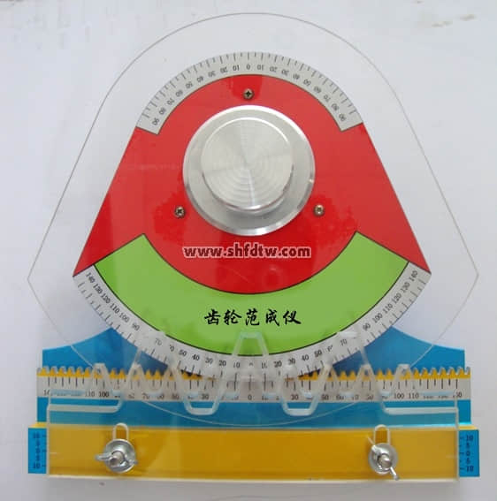
功能特点：
本产品用于机械原理(机械设计基础)课程开设的“渐开线齿轮范成实验”，理解渐开线齿轮轮廓形成过程和范成法加工原理，掌握渐开线产生根切和避免根切的方法，演示刀具变位对位齿形变化及对齿轮各参数的影响。
齿轮范成仪，制作材料除二把齿条插刀用透明有机玻璃制作外，全部用铝合金精加工制作而成。传动部分实行齿轮齿条啮合传动，实验移动插齿刀平台60°燕尾槽配合精密、移动平稳、灵活、表面进行烤漆处理,产品精久耐用。
尺寸:330㎜×310㎜×110㎜
实验项目：
1、画出m=20mm,Z=8的标准、正变位、负变位的三种渐开线齿廓，并分析比较齿形特点。
2、画出m=8mm,Z=20的标准渐开线齿廓，并分析比对比。
可做实验m=20 z=12 x=0 m=20 z=12 x=+0.5 m=20 z=12 x=-0.5
可做实验m=8 z=30 x=0 m=8 z=30 x=+0.5 m=8 z=30 x=-0.5
m=8 z=14 x=0 m=8 z=14 x=+0.5
m=8 z=14 x=-0.5
①配1把插齿刀，m=20、一把m=8、可做实验X=0 X=0.5 X=-0.5
②具有演示渐开线齿廓的形成过程功能，操作简便快捷，移动平稳。
③能使学生掌握渐开线产生根切和避免根切的方法。
④能演示刀具变位对位齿形的变化及对齿轮各参数的影响。
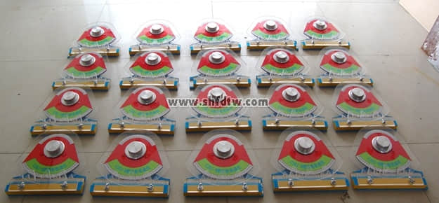

功能及特点：
1、 具有演示渐开线齿廓的形成过程功能，操作简便快捷；
2、 演示刀具变位对具齿形的变化及齿轮各参数的影响。

主要参数：
1、配模数m=8 m=20齿条插齿刀各一把
2、外型尺寸/320*310*110mm（长×宽×高）
同一模数m=2 两扇形齿轮（Z1=130 ，Z2=80）
3、大扇形分度圆直径260mm，适用于M=20齿条，小扇形分度圆直径160，适用于M=8齿条
说明：同一齿轮的加工工具可加工不同齿数的齿轮。范成仪在人机的基础上进行精心设计，大方美观。制作材料除加工插齿刀具外全部采用铝合金制作。
